中职组裁判推荐操作手册
使用决赛报名的用户名及密码登录大赛信息管理系统，每个项目需提交裁判推荐表或放弃声明表，推荐裁判与放弃声明二选一，一旦填写了推荐裁判申报表则无法进行放弃声明的操作，反之一旦上传了放弃声明盖章件则无法进行裁判推荐的操作，请学校谨慎操作。
一、裁判推荐申报
点击左侧菜单“中职裁判推荐”和“教师裁判推荐”进入栏目，默认显示所有已报名的参赛项目，点击“推荐裁判员操作”列的“”按钮进入填报页面，如下图：
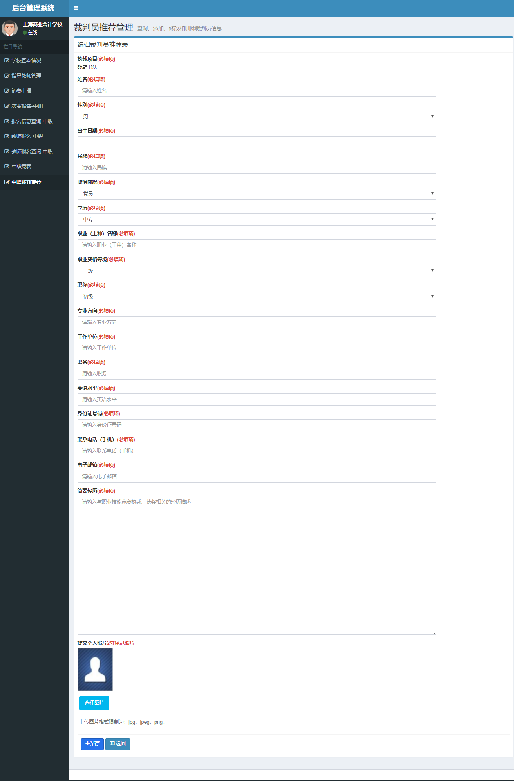
根据要求填写推荐裁判的姓名、性别、出生日期、身认证号码、职业鉴定等级等基本情况，简要描述个人经历并上传本人2寸免冠证件照，填写完毕后点击“”提交数据。
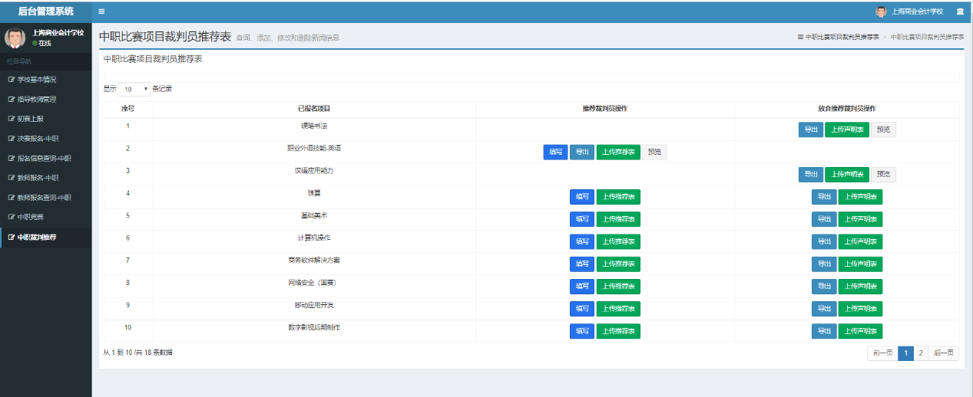
在线填报完毕后点击“”导出word推荐表至本地，并点击“”将盖章后推荐表的照片上传至系统，如下图：
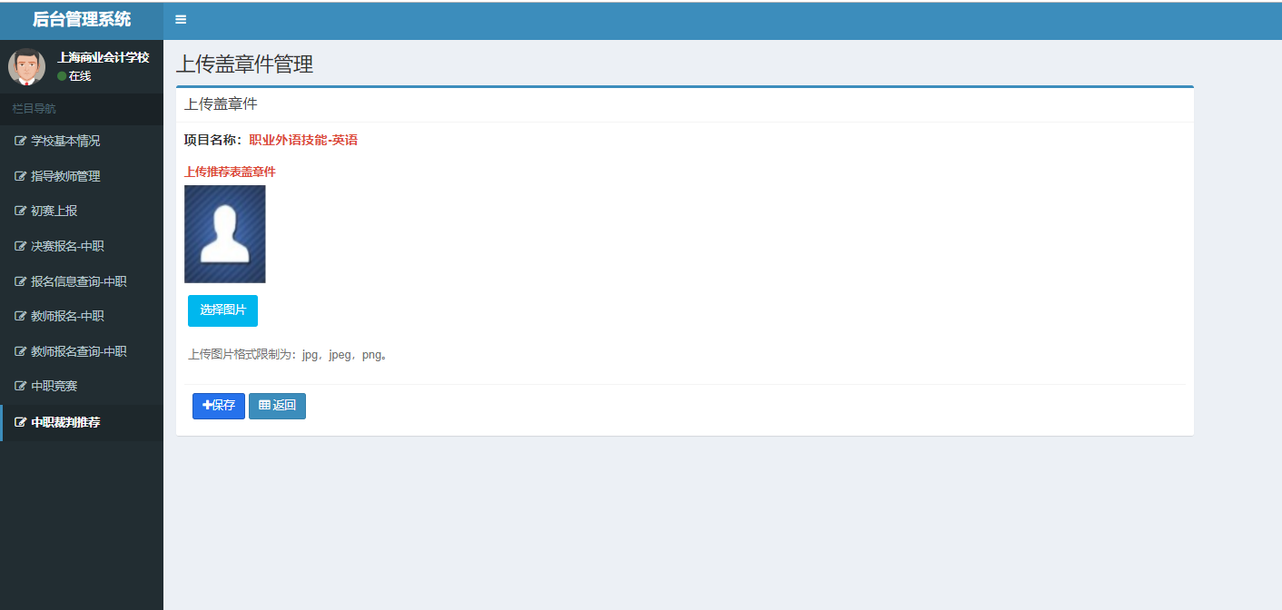
点击“”选择图片上传后，点击“”提交照片。
上传成功后可点击列表中“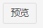”预览已经上传成功的盖章件照片，若有误，可重新点击“”修改信息并导出推荐表后重新上传盖章件。

二、放弃裁判推荐
点击“”导出word放弃声明表至本地，并点击“”将盖章后声明表的照片上传至系统，如下图：
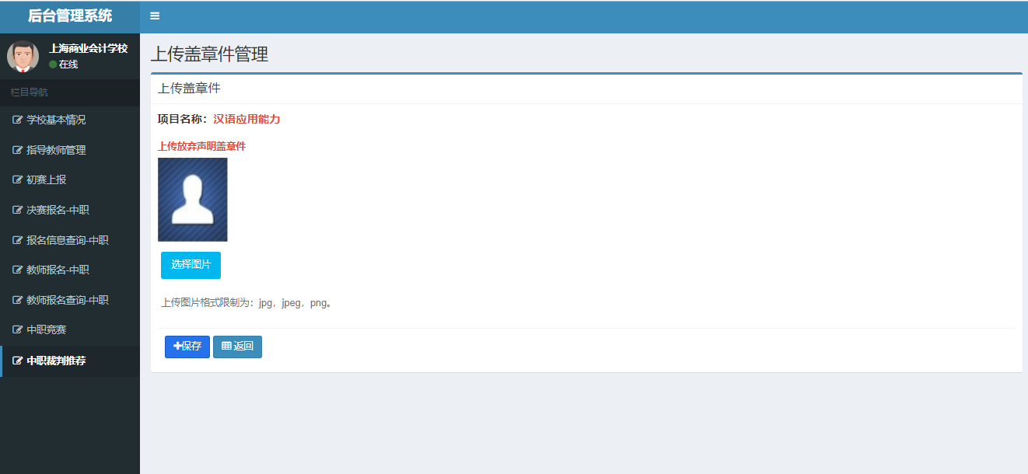
点击“”选择图片上传后，点击“”提交照片。
上传成功后可点击列表中“”预览已经上传成功的盖章件照片，若有误，可重新上传盖章件。

